Гуманитарный проект
государственного учреждения «Центр социального обслуживания населения Октябрьского района г. Гродно»
«Оптимизация возможностей пожилых людей для поддержания их здорового и активного долголетия»

Humanitarian project
The state agency "Center for social services for the population of the Oktyabrsky district of Grodno
"Optimizing the capabilities of senior citizens to keeping their healthy and active longevity"
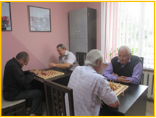
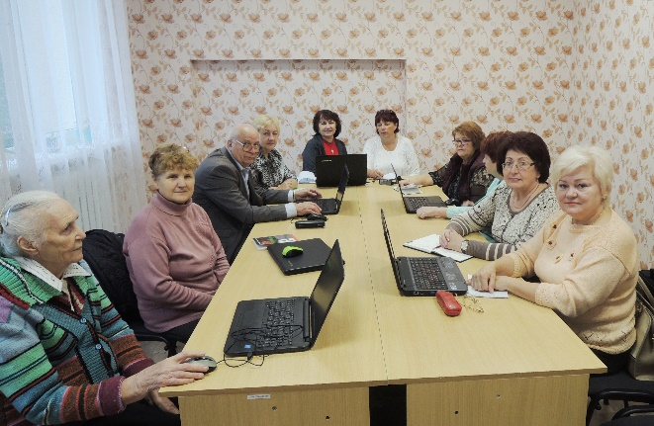

1. Наименование проекта: «Оптимизация возможностей пожилых людей для поддержания их здорового и активного долголетия»
1. Name of the project: "Optimizing the capabilities of senior citizens to keeping their healthy and active longevity "
2. Срок реализации проекта: 18 месяцев
2. Project implementation period: 18 months
3. Организация –заявитель, предлагающая проект:
государственное учреждения «Центр социального обслуживания населения
Октябрьского района г. Гродно»
3. Applicant organization proposing the project:
The state agency "Center for Social Services to the Population of the Oktyabrsky District of Grodno"
4.Цели проекта:
Внести вклад в улучшение качества жизни пожилых людей посредством вовлечения их в здоровое и активное долголетие, расширение перечня оказываемых услуг.
4. Project goals:
Contribute to improving the quality of life of senior citisens by involving them in healthy and active longevity, expanding the list of services provided.
5. Задачи, планируемые к выполнению в рамках реализации проекта:
- обмен знаниями, опытом, технологиями в области заботы о пожилых людях, усовершенствование организации социальной работы в поддержании активного долголетия;
- расширение социальной значимости пожилых людей через активизацию собственного потенциала, вовлечение их в активную творческую, оздоровительную, общественную жизнь;
- повышение собственной мобильности и социальной независимости пожилых людей с нарушениями когнитивных функций и иными болезнями посредством организации обучения ухода в условиях дневного пребывания;
- увеличение числа осведомленных пожилых людей о возможностях активного старения.
5. Tasks planned for implementation within the framework of the project:
exchange of knowledge, experience, technologies in the spheres of care for the elderly, improvement of the organization of social work in maintaining active longevity;
-expanding the social significance of the elderly through the activation of their own potential, involving them in active creative, health, social life;
- increasing their own mobility and social independence of elderly people with cognitive impairments and other diseases through the organization of day-care training;
- increasing the number of older people who are aware of the possibilities of active aging.
6. Целевая группа:
пожилые люди от 60 лет и старше, и инвалиды, находящиеся на социальном обслуживании в отделениях дневного пребывания Центра.
6. Task force: senior citizens age 60 years and older and disabled people who are on social services in the day care units of the Center.
7. Краткое описание мероприятий в рамках проекта:
-организация семинара по обмену опытом специалистов территориальных центров социального обслуживания населения по уходу за пожилыми в условиях учреждений, по вовлечению пожилых в активную творческую, оздоровительную и общественную жизнь;
-организация кружков и клубов по интересам для граждан пожилого возраста, проведение культурно- массовых и оздоровительных мероприятий для граждан пожилого возраста;
-создание группы кратковременного пребывания пожилых людей с когнитивными и иными нарушениями здоровья на базе отделения территориального центра Октябрьского района г. Гродно;
-организация информационно-консультационного пункта по вопросам активного долголетия;
-организация волонтерского движения «Пожилые –пожилым» для оказания помощи на дому пожилым людям, имеющим значительные нарушения двигательной активности;
-проведение итогового форума для пожилых людей Октябрьского района
г. Гродно.
7. Brief description of activities within the project:
-organization of a seminar on the exchange of experience of specialists of territorial centers of social services of the population on the care of the elderly in institutions, on the involvement of the elderly in active creative, recreational and social life;
-organization of interest circles and clubs for elderly citizens, holding cultural and recreational events for elderly citizens;
-creation of a group of short-term stay of elderly people with cognitive and other health disorders on the basis of the department of the territorial center of the Oktyabrsky district of Grodno;
-organization of an information and consulting point on active longevity;
-organization of the volunteer movement "Elderly –elderly" to provide assistance at home to elderly people with significant motor activity disorders;
-holding of the final forum for the elderly of the Oktyabrsky district
of Grodno.
8. Общий объем финансирования (в долларах США): 10 000 $
8. Total funding (in US dollars): 10 000 $
Источник финансирования  Source of financing | Объем финансирования  (в долларах США)  Funding volume  (in USD)
Средства донора
Donor funds
Софинансирование
Co-financing
9. Место реализации проекта (область/район, город):
Республика Беларусь, Октябрьский район города Гродно.
9. Location of the project (region/district, city):
The Republic of Belarus, Grodno, Oktyabrsky district.

10. Контактное лицо:
Баранова Мария Зеноновна, заведующий отделением дневного пребывания для граждан пожилого возраста государственного учреждения «Центр социального обслуживания населения Октябрьского района г. Гродно»
+375295879249, e-mail: ogpv-okt@mail.grodno.by
10. Contact person:
Maria Zenonovna Baranova, the head of the day care department for senior citizens of the state agency "Center for Social Services of the population of the Oktyabrsky district of Grodno"
+375295879249, email: ogpv-okt@mail.grodno.by

